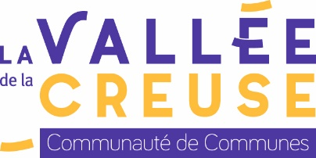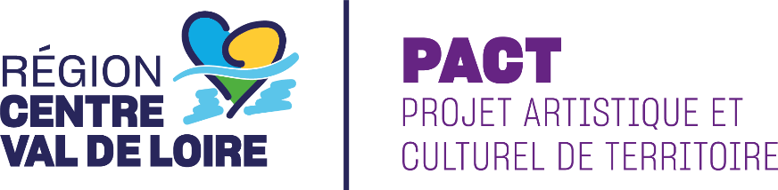

CHARTE DE COMMUNICATION : SUBVENTIONS PACT 2027
de la Région Centre Val de Loire & de la Communauté de Communes Vallée de la Creuse
à retourner par mail MARDI 22 SEPTEMBRE au plus tard à : veronique.perezc-valleedelacreuse.fr
Aﬁn d’assurer une communication claire, cohérente et conforme aux engagements des partenaires, les organisateurs d’événements soutenus dans le cadre du dispositif PACT s’engagent à respecter les consignes suivantes :
1. Utilisation des Logos :
Les logos suivants doivent obligatoirement ﬁgurer sur tous les supports de communication (imprimés ou numériques) – à télécharger sur le site internet.
- Communauté de Communes Eguzon Argenton – Vallée de la Creuse
- Le bloc-marque PACT avec le logo de la Région
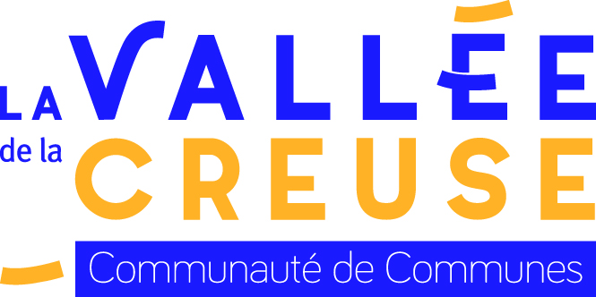
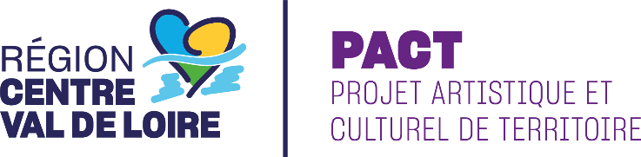

Les éléments graphiques sont à téléchargés sur le site de la Région :
https://www.centre-valdeloire.fr/kit-de-communication/charte-graphique-du-projet-artistique-et-culturel-de-territoire-pact
2. Bilan de Communication :
Lors du bilan ﬁnal, un bilan de communication en format PDF (un document UNIQUE) doit être transmis.
Ce document devra inclure des preuves tangibles de la mention des partenaires, telles que : aﬃches, ﬂyers, programmes, newsletters, captures d’écran de pages web, réseaux sociaux, articles ou encarts presse…
3. Engagement Contractuel :
Sous peine de restitution partielle ou totale de l’aide ﬁnancière octroyée et de rejet de toute demande ultérieure dans le cadre du dispositif PACT, l’organisateur s’engage à :
- Respecter strictement l’ensemble des obligations de communication détaillées ci-dessus
- Fournir les éléments justiﬁcatifs demandés dans les délais impartis ;
En respectant cette charte, les organisateurs contribuent à une communication structurée, partagée et
valorisante des actions soutenues par le dispositif PACT.
Date + Nom et Signature (cachet de la structure) :

